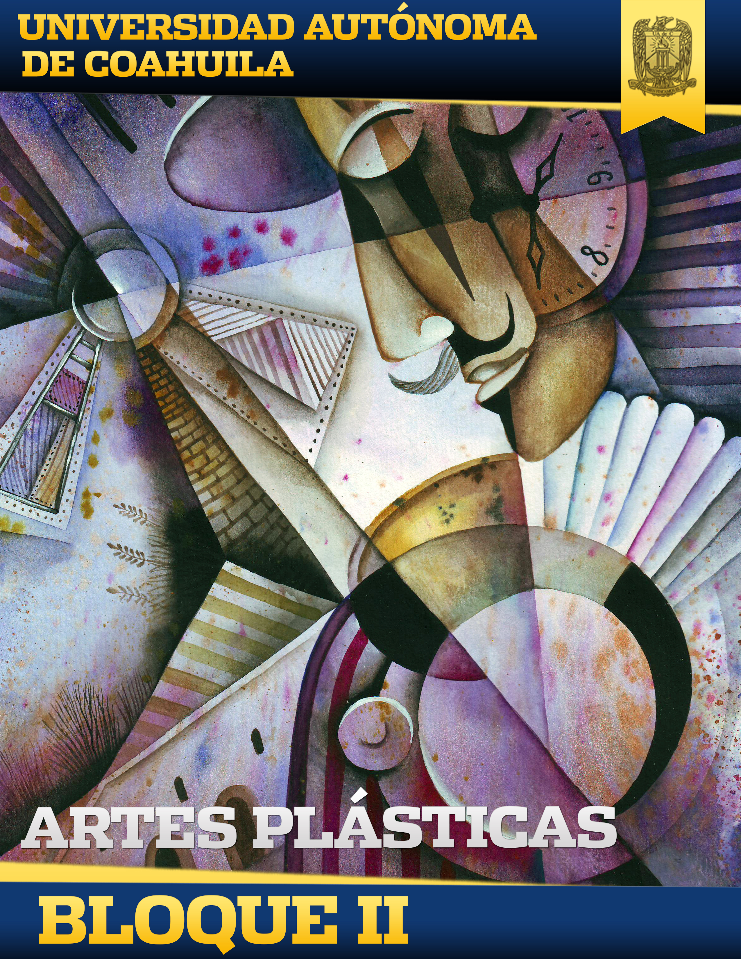

INTRODUCCIÓN AL BLOQUE 1

Las artes se dividen en tres grandes grupos: artes plásticas, artes temporales o auditivas y artes mixtas o audiovisuales. Aquí ahondaremos en las artes plásticas.

La plástica constituye un valor universal de gran trascendencia a través de diversas técnicas desarrolladas por el hombre a través de los siglos. Estas obras utilizan espacio para ser apreciadas; nos referimos a la pintura, la escultura y la arquitectura.

Mediante la observación se despierta la sensibilidad y se educa la percepción visual y el conocimiento del valor estético. La creación del hombre con valor estético debe reunir una técnica perfeccionada, un valor que crece con el paso del tiempo y un reconocimiento universal, pues rebasa las fronteras; si cumple con estos aspectos puede considerarse obra de las Bellas Artes.

COMPETENCIA GENERAL DEL BLOQUE

El alumno ilustra sus propias obras con base a las características de los componentes y estilos de las artes plásticas de una manera creativa.

INTRODUCCIÓN

Identificar las características de las artes para diferenciarlas de las artesanías y el arte urbano a través de diversas investigaciones con una actitud de respeto a la interculturalidad.

SABERES CONSECUENTES

|  |  |  |
| --- | --- | --- |
| CONOCIMIENTOS | HABILIDADES | ACTITUDES Y VALORES |
|  |  |  |
| Elementos de la composición de las artes plásticas.  Técnicas en la plástica.  Estilos plásticos. | Identifica las características de las artes plásticas, elementos de la composición y sus técnicas.  Interpreta las características de los elementos y técnicas plásticas.  Ilustra los elementos y técnicas.  Compara los estilos plásticos.  Ilustra sus propias obras referente a un estilo plástico. | Muestra respeto en todas las actividades que desempeña.  Actitud participativa y creativa en las obras realizadas.  Tolerancia hacia las ideas de sus compañeros. |

MAPA DE CONTENIDO

EVALUACIÓN DEL BLOQUE

|  |  |
| --- | --- |
| EVALUACIÓN | PUNTOS |
| ACTIVIDAD COLLAGE | 2 |
| ACTIVIDAD ESCULTURA | 2 |
| ACTIVIDAD ARQUITECTURA | 2 |
| ACTIVIDAD ENSAYO | 2 |
| ACTIVIDAD LÍNEA DEL TIEMPO | 2 |
| ACTIVIDAD INTEGRADORA AUTORRETRATO | 5 puntos de la calificación que corresponden a los 20 puntos de la actividad integradora final del módulo |
| TOTAL | 10 PUNTOS |

ACTIVIDADES DEL BLOQUE

| Tema | Subtema | Actividad |
| --- | --- | --- |
|  | Introducción. |  |
| Clasificación de las artes plásticas. | Pintura.  Caricatura.  Desnudo.  Pintura de género.  Pintura histórica narrativa.  Naturaleza muerta.  Paisaje.  Retrato. | Collage |
| Escultura.  Forma.  Línea.  Modelado.  Movimiento.  Textura.  Ritmo. | Escultura |
| Arquitectura.  Estructuras.  Composición.  Ritmo.  Escala.  Monumentalidad. | Arquitectura |
| Elementos de composición. | El punto y la línea como elementos básicos de composición.  Espacio, forma, color, tiempo, ritmo y movimiento.  Primer, segundo y tercer plano de la plástica. | Ensayo |
| Estilos plásticos. |  | Línea del tiempo |
| Actividad Integradora. | | Autorretrato. |